Vuforia AR—

Image Targets应用

专业：数字媒体技术2班

组长姓名：胡冀之 070714083

队员姓名：周德敏 070714076

队员姓名：邱文轩 120214032

队员姓名：昌政 070714079

目录

一 引言 3

1.AR简介 3

2.基于vuforia 3

二 系统设计 3

Android Studio下配置与开发 3

1.设置android开发环境 3

（1）下载JDK 4

（2）下载Android studio 4

（3）管理android SDK 4

（4）设置系统环境变量 4

（5）android NDK的下载 4

2.下载 vuforia android sdk 5

（2）准备测试设备 5

3.编译和运行 5

（1）下载android sample 5

（2）构建sample 5

（3）故障排除 5

4.发布apk 6

三 系统实现 7

四 演示效果截图 8

Unity3D开发环境 9

一.流程 9

二.实现过程 9

三．运行结果 15

四．总结并对比 15

# 一 引言

##### 实验目的：

##### （1）熟悉2种IDE下进行vuforia AR image targets环境配置与开发学习。

##### （2）Android Studio与Unity3d环境下开发对比。

## 1.AR简介

AR技术中文名称是增强现实技术，英文名称:Augmented Reality Technique，是一项在VR基础上发展起来的新技术,AR的主要功能是通过计算机系统提供的信息增加用户对现实世界感知的技术,并将计算机生成的虚拟物体、场景或系统提示信息叠加到真实场景中,从而实现对现实的“增强”。主要就是帮助人类把无法实现的场景在真实世界中展现出来，它使用的是软件开发包也就是SDK和Unity引擎来实现这种效果，做AR需要用到SDK，目前有很多企业都研发出自己的SDK，其中比较出名的有：Vuforia、Metaio、Realmax、Wikitude、Catchoom、D’Fusion等。

## 2.基于vuforia

我们小组是基于vuforia提供SDK的基础上，用android studio 运行，来实现效果。我们从vuforia官网 （https://www.vuforia.com）找到一篇Getting Started with Vuforia for Android Development的文章，基于该文章提供的步骤，配置环境，逐步实现效果。

# 二 系统设计

## Android Studio下配置与开发

## 1.设置android开发环境

### （1）下载JDK

首先我们需要从orcale官网下载JDK（英文名字：java SE Development Kit　中文名字：java标准版开发工具包），JDK是整个JAVA的核心，包括了Java运行环境（Java Runtime Environment），一堆Java工具和Java基础的类库(rt.jar)，下载好后进行安装即可。

### （2）下载Android studio

Android studio包括android studio IDE(英文名字：Integrated Development Environment 中文名字： 集成开发环境)和android studio SDK(英文名字：Software Development Kit 中文名字：软件开发工具包)工具，我们可以从 <http://developer.android.com/sdk/index.html>下载，下载完成后进行安装，在选择安装组件的时候要确保android SDK是被选择上的，并且要记住自己选择安装SDK的安装路径，因为等下我们需要用到这个目录。

### （3）管理android SDK

在我们安装好了android studio后需要安装或者更新SDK和相关的SDK tools为最新的版本，打开android studio ,选择工具栏的sdk manager，更新或下载Tools:（Android SDK Tools (latest rev.)，Android SDK Build Tools (latest rev.)，Android SDK Platform-Tools (latest rev.)）和Android 6.0 (API 23)（SDK Platform，Documentation for Android SDK），Android 5.1.1 (API 22)（SDK Platform）另外winddows系统还需要下载Google USB Driver 。

### （4）设置系统环境变量

将android studio SDK tools 和platform-tools的路径放在win Path下。注意Path变量的最后要有“/”并且每个路径之间用“；”分割。

### （5）android NDK的下载

Android NDK是android SDK的扩充，因为android SDK是基于java语言开发的软件包，如果我们需要使用到c++ API(英文名称：Application Programming Interface中文名称：应用程序编程接口)，就必须要下载android NDK。在下载好文件进行解压后，将其内容复制到第二步下载的android SDK同等级路径下。并且同步骤四一样将其路径放在系统环境变量Path下。

## 2.下载 vuforia android sdk

#### （1）环境配置

从vuforia官网可以下载vuforia android sdk ，注册一个账号，申请项目并获得KEY。下载解压后将其复制到android sdk同路径下。

### （2）准备测试设备

在手机设置安全里打开未知来源选项，使手机允许安装非官方商店的应用程序，在开发者选项里打开USB调试，使得手机和电脑能够连接。

## 3.编译和运行

### （1）下载android sample

从vuforia官网下载案例，解压后将其放在vuforia-sdk-android-xx-yy-zz\samples路径下。

### （2）构建sample

打开android studio 再选择Open an existing Android Studio project选择步骤一路径下的sample打开即可。选择Build下的make project编译APP，再将测试设备连接电脑，点击运行APP。



### （3）故障排除

点击build，发现运行错误，查看错误代码发现是gradle同步失败，

进行如下设置后同步完成

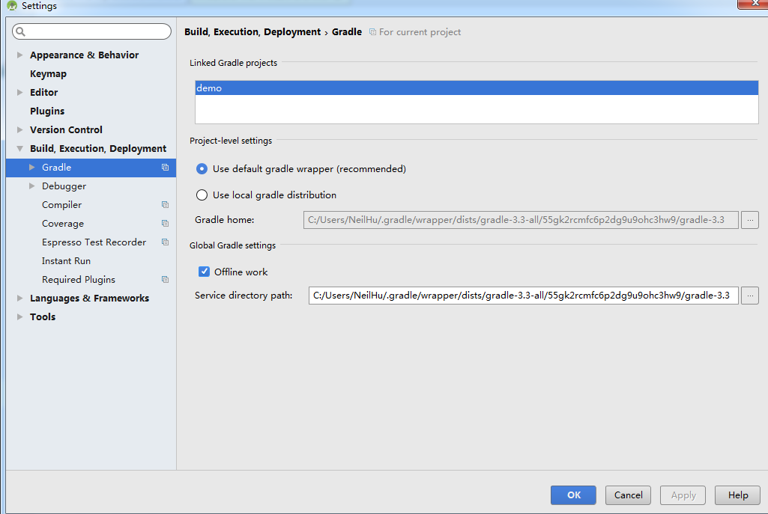

填写vuforia官网申请的KEY

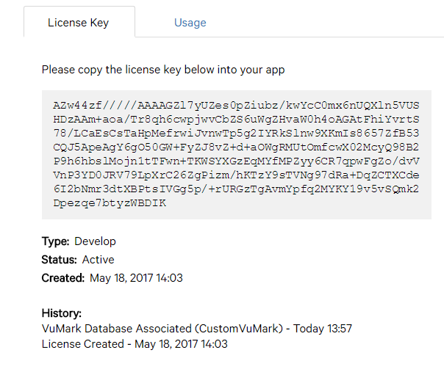

因为需要复杂的运算，所以写入后台进程方法中：

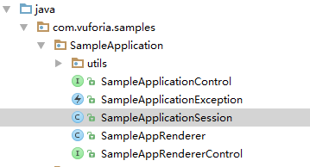

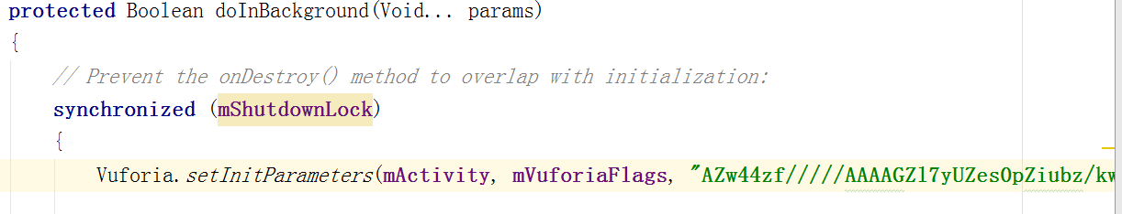

## 4.发布apk

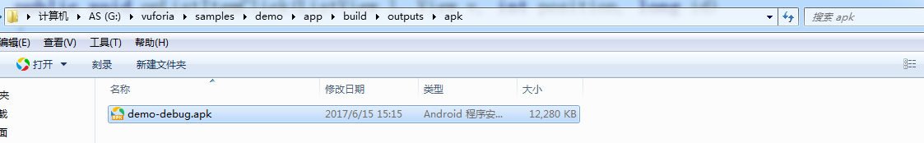

# 三 系统实现

1. 创建目标图片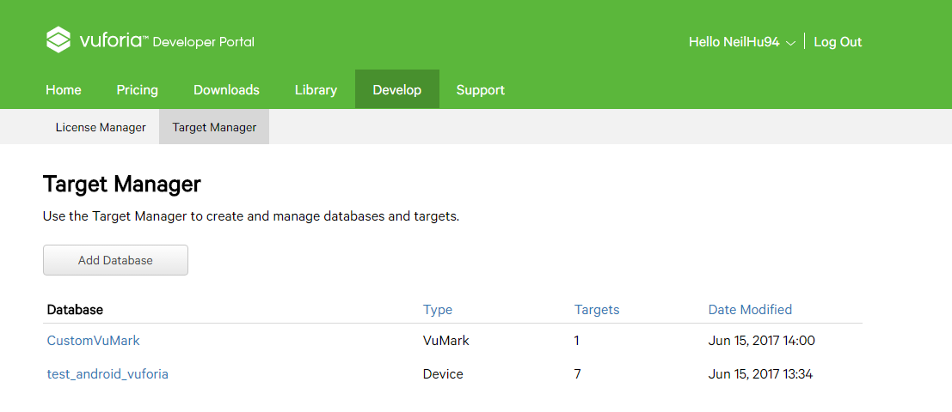

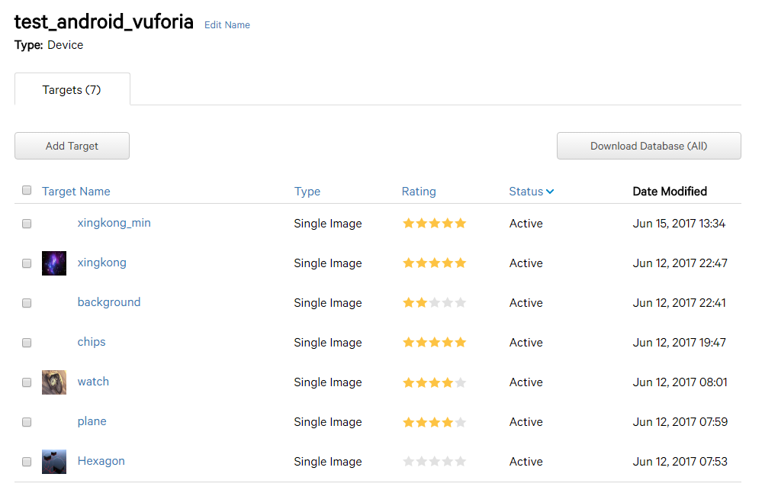

此处跟Unity3d一样

1. 选择Android studio的下载并解压文件

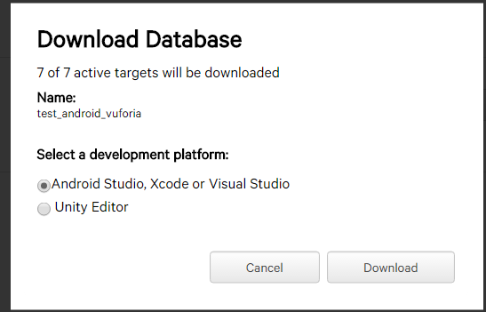

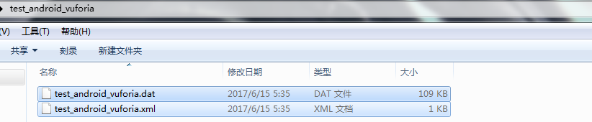

1. 分析代码进行更改目标追踪图片

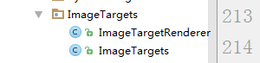

将上面下载解压好的文件放置assets根目录下。

1. 更改代码如下：

调用自定义的追踪图片文件。

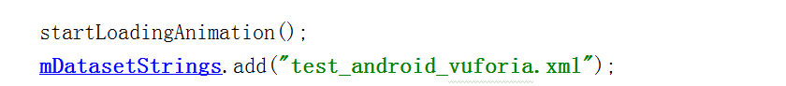

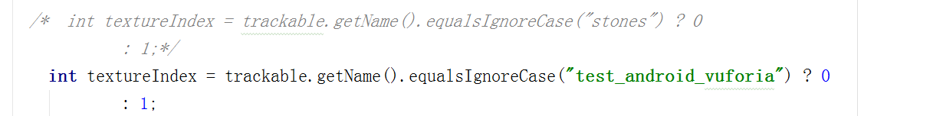

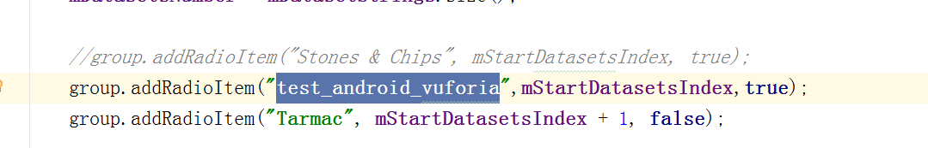

# 四 演示效果截图

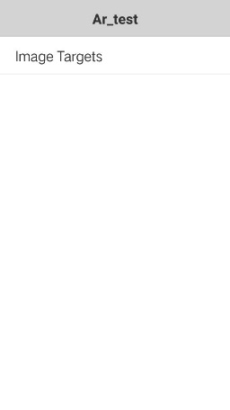

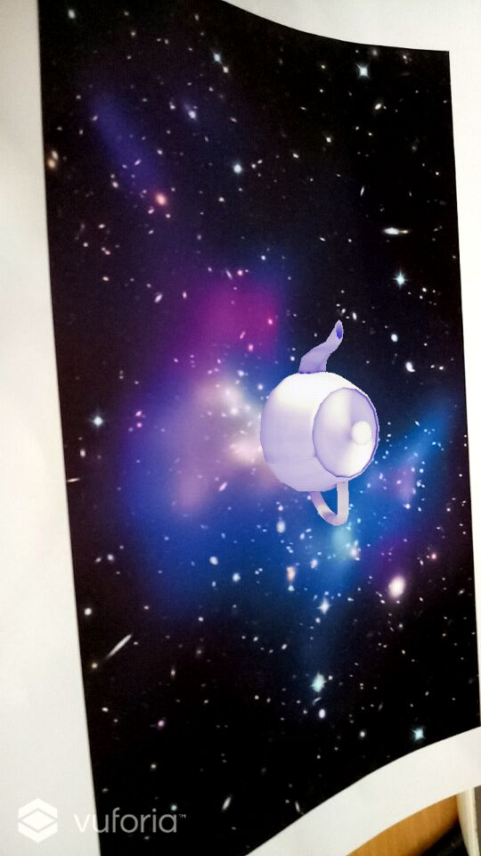

# Unity3D开发环境

## 一.流程

1.在vuforia官网注册，上传识别图像；

2.下载图像unity包和vuforia-unity-6-2-10.unitypackage；

3.在unity3D中模拟生成太阳系模型；

4在unity3d中导入图像unity包和vuforia-unity-6-2-10.unitypackage导入生成的unity3D太阳系模型；

5.生成apk。

## 二.实现过程

#### 1.下载SDK

<https://developer.vuforia.com/downloads/sdk>

　　SDK选项卡下有不同平台的开发包。Samples选项卡下有不同平台的例程，你可以在熟悉使用SDK后自己下载使用，其中就包括平面跟踪和物体跟踪等常见功能。

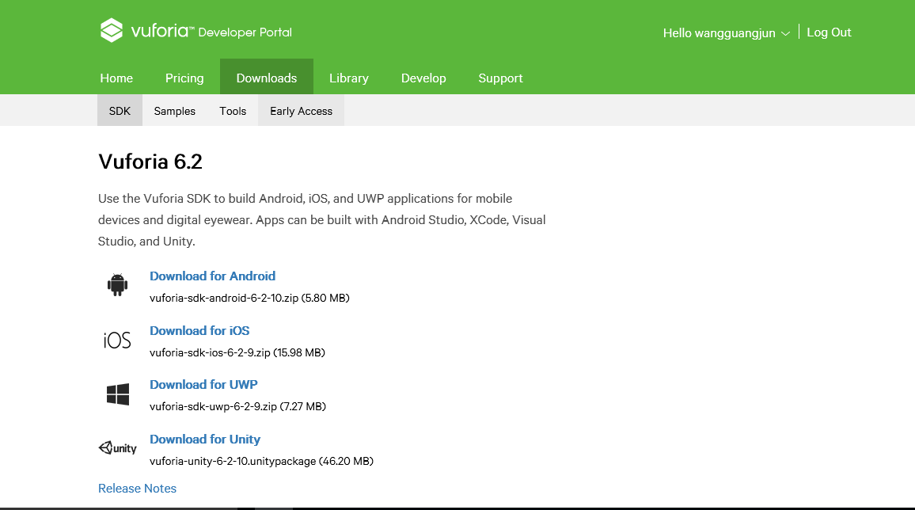

#### 2 申请License

同android studio步骤

点击Develop选项卡下的License Manager选项卡，点击Add License Key。

然后选择相应的信息，如下图，并输入一个App Name。

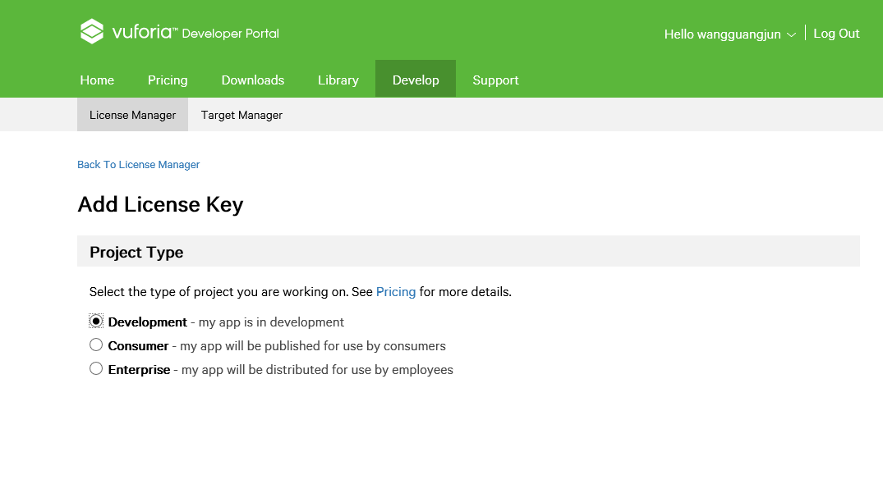

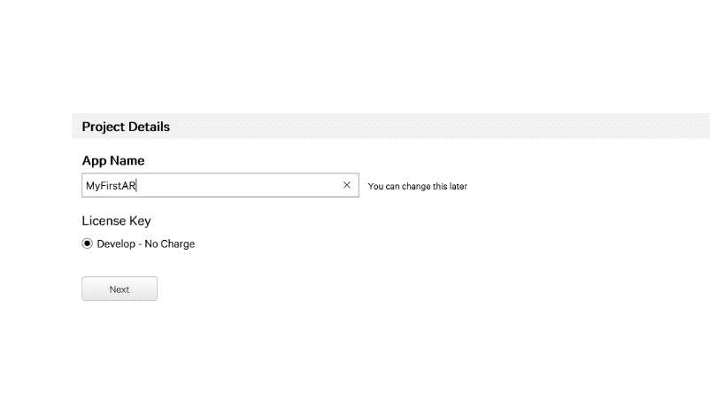

　点击Next，出现确认信息界面，再确认即可。

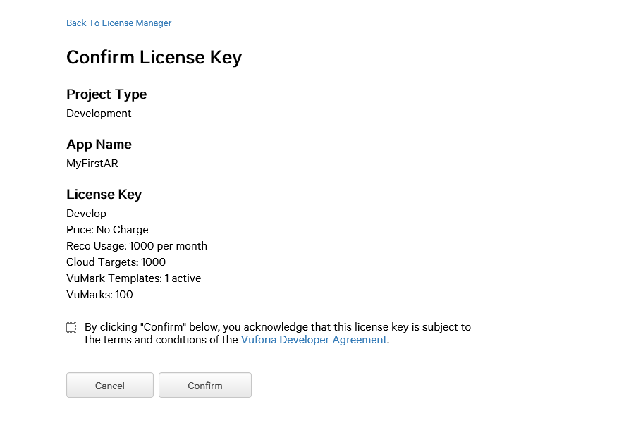

　然后回到License Manager面板，发现已经有了刚刚建立的MyFirstAR（你肯定用的是其他的名字吧，都是可以的）

C:\Users\hphp\Downloads\6.PNG

点开这个刚刚建立的条目，显示如下。

　把上面这一大段字符复制到本地保存起来，以备以后使用。

#### 3.建立数据库

　　点击Develop下的Target Manager选项卡，会看到如图所示。

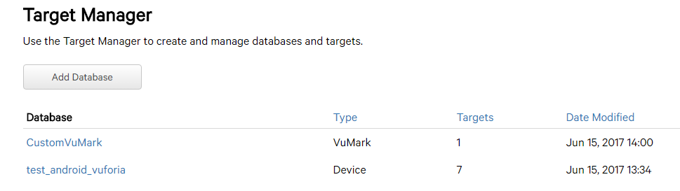

然后点击Add Database，在弹出的对话框中输入名字，并选择Type为Device，然后Create。

然后Target Manager中会显示新添加的数据库，打开它，显示如下。

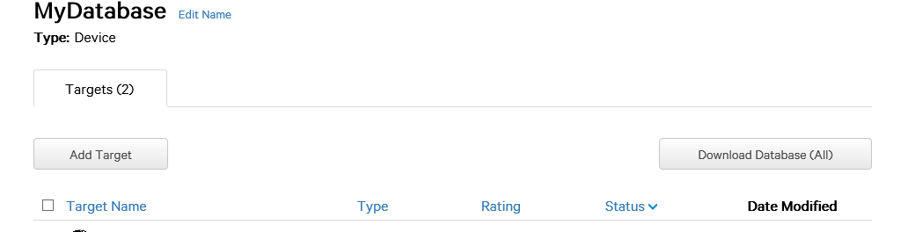

　点击Add Target来添加自己的标志图，作为被跟踪的标志板。

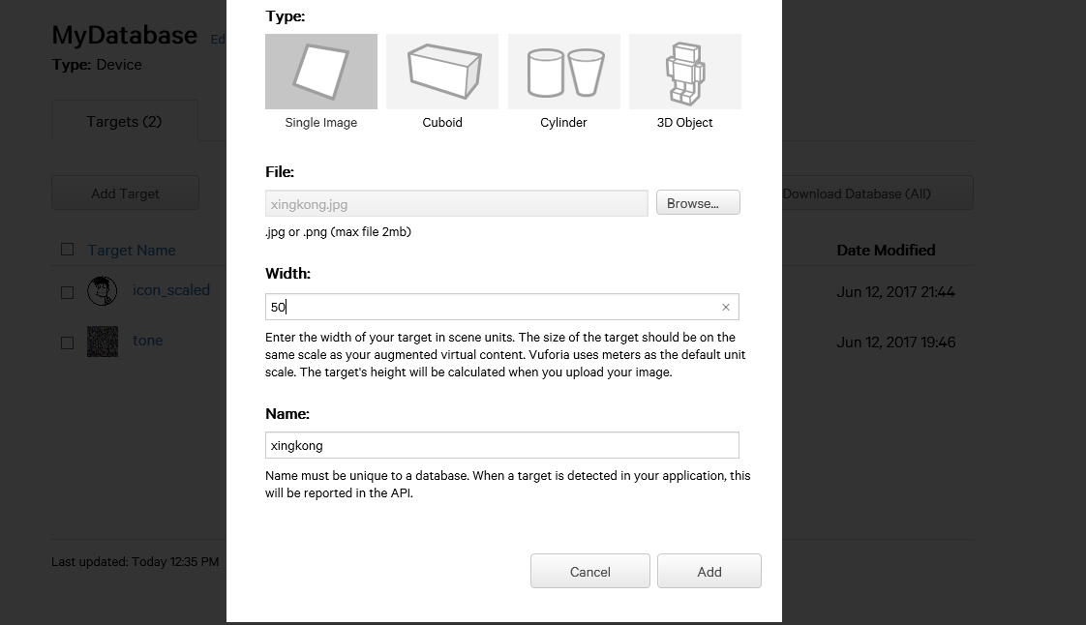

然后点Add，就成功将图案上传到服务器了。

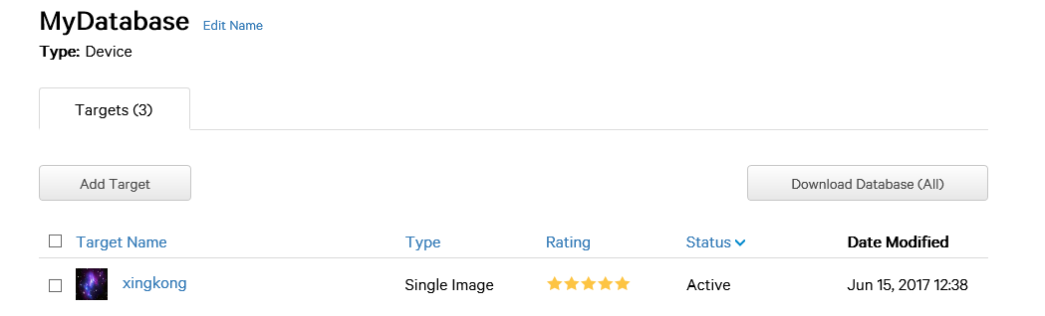

如上图，我们建立的数据库中已经有了添加的图像，并且评分为5星，表明图像上特征点很多，适合作为标志图案。然后点击Download Database（All），选择开发平台为Unity Editor。

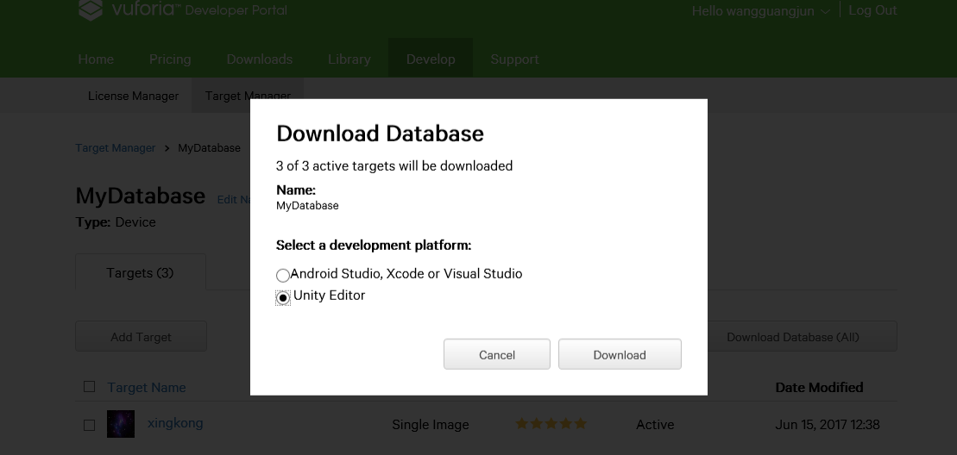

#### 4.建立AR工程

　　打开之前建立的空工程，导入下载的Vuforia 6 SDK和下载下来的数据库。

　　依次选择Assets——Import Package——Custom Package，分别导入上述文件（vuforia-unity-6-0-117.unitypackage和MyDataset.unitypackage，也许你用的是其他的名称，只要选对相应文件即可）。

　　将当前场景保存为AR.unity，然后找到Project下的All Prefabs，点击会在右侧显示下图。

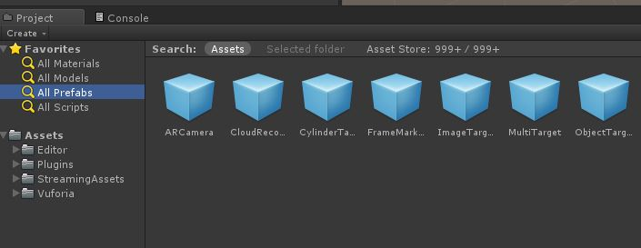

　　将ARCamera和ImageTarget两个都拖放到Hierarchy中，点击刚拖进来的ImageTarget，在右侧的Inspector中找到C#脚本ImageTargetBehaviour，其下拉选项的Database选择“MyDataset”，ImageTarget就选择你的图片名，其他默认。

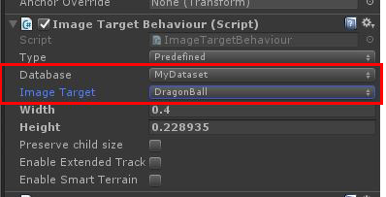

　　然后在Hierarchy中点击ARCamera，在右侧的C#脚本Vuforia Behavior下拉选项中找到App License Key，将申请的License key复制到方框中。找到Database Load Behavior脚本，勾选Load MyDataset Database，然后它下面会出现Activate，也勾选上。

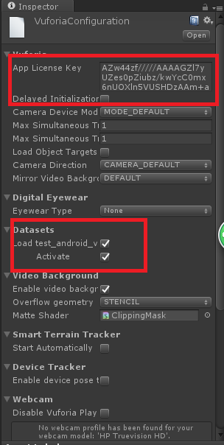

　现在所有的软件设置已经完成，创建一个太阳系模型，并将它作为ImageTarget的子物体，调整位置和大小，如图所示。

创建多个sphere表示太阳系各种的太阳、地球、月球等等，并用创建各种Materail为个球体添加材质。

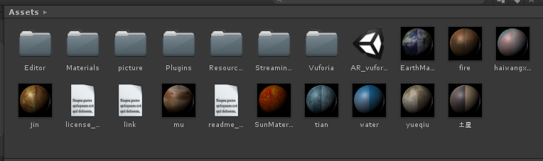

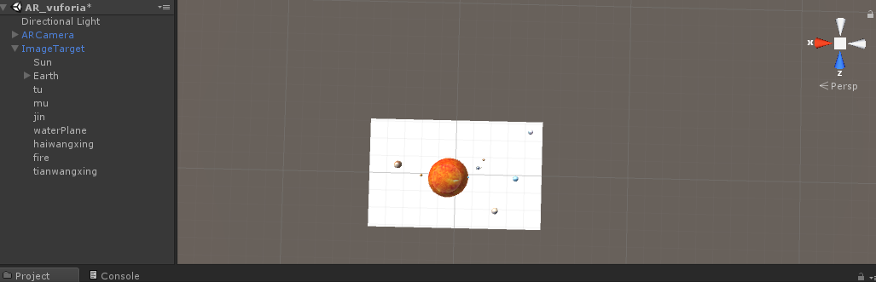

给地球、月球、火星等球体添加旋转代码：

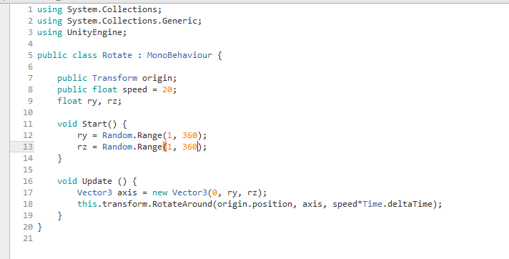

## 三．运行结果

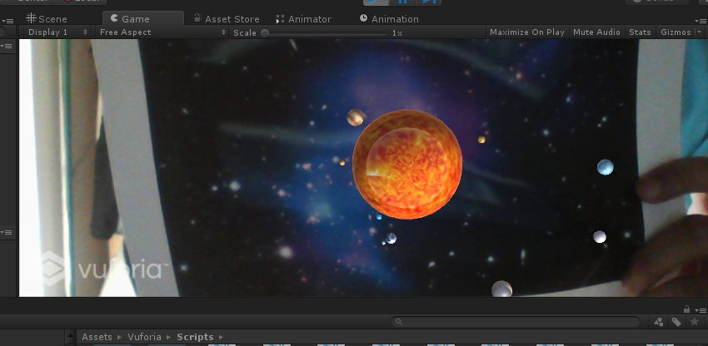

## 四．总结并对比

Android中：

1.实现这个效果的第一个难点是vuforia官网提供的文章是英文的，并且技术也是没接触过的，需要耐心。

2.自定义目标图片时，width 属性一定填写当前图片的实际像素宽度，不能随便乱填，原因是app要识别当前图片的信息是根据你所提供的width 属性值 ，而且以场景为单位输入目标的宽度。目标的大小应与扩充虚拟内容的大小相同。 Vuforia使用米作为默认单位比例。上传图像时，将计算目标的高度。如果width过大，将没有虚拟内容显示（猜测：因为场景太大，虚拟内容太小，看不出）

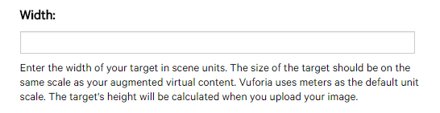

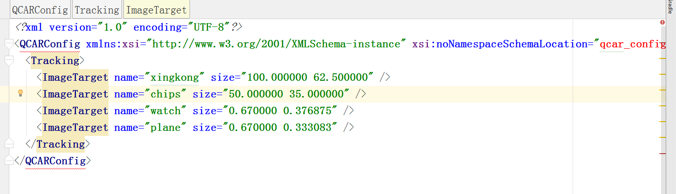

3.如果要替换自定义的虚拟模型内容，将需要更改模型的参数，导入OpenGL渲染的3D模型数据，纹理运算渲染，并编写代码替换。

Unity3D中

在贴材质的时候遇到材质贴图的问题，导致模型贴图不吻合，改善后只截取部分贴图，实现无缝效果

原贴图：

改进后：

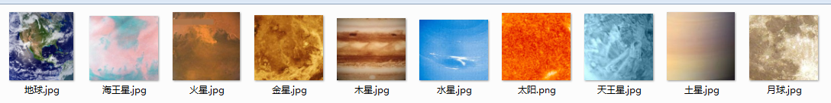

比较2个IDE下开发：

（1）Unity操作直观，可以直接更改虚拟场景大小跟模型大小。

AndroidStudio需要在生成场景时正确设置对应大小，否则无法识别目标图片。

（2）虚拟模型的更改在unity中，需要先导入再放入ImageTarget即可。

Android中需要先将模型.OBJ文件转化为.h文件，生成model数据（使用Active Perl软件）。然后替换模型数据，使用基本的文件操作，将verts, norms, texcoords三个模型数据放入txt中分别导入.（使用android下的OpenGL ES编写来渲染模型的坐标位置，纹理等）。

（3）Unity3d环境下操作直观方便，AndroidStudio环境下开发更底层麻烦。

（4）运行时，背景图片对漫反射有要求，光线不足无法识别，可以用手机灯光照射背景图片。

（5）英语很重要，英语很重要，英语很重要，官方开发文档介绍全是英文，但学到了很多。

参考文献：

<https://library.vuforia.com/articles/Solution/How-To-Use-Object-Recognition-in-an-Android-App>

<https://library.vuforia.com/search/site/android>